Pielikums Ādažu novada pašvaldības 25.01.2023. sēdes lēmumam Nr___
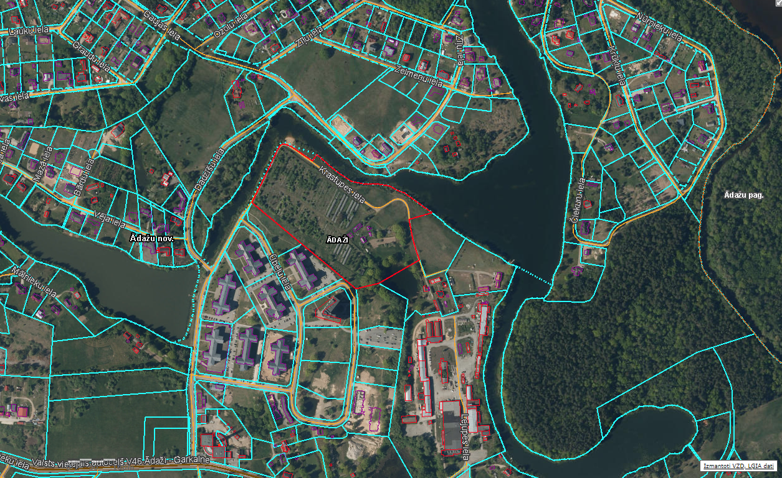
Attēls 1 – Zemesgabala novietojums kadastrā
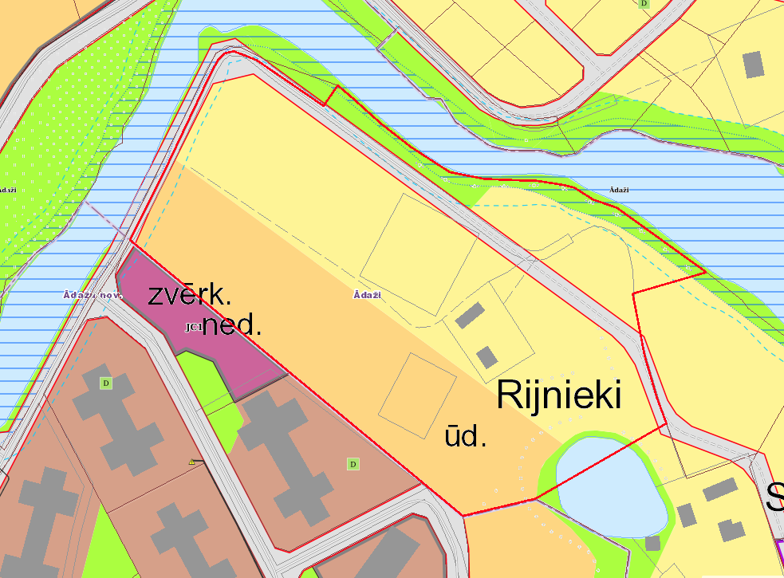

Attēls 2 – Zemesgabala novietojums TIAN

